OŠ Anton Ukmar
KOPER, Pot gaj 2

Seminarska naloga
James Prescott Joule

Predmet: Fizika

POVZETEK
V seminarski nalogi sem napisala naslednje:
- Nekaj o življenju angleškega fizika J.P. Joula.
- O joulovem vretenu
- O mehaničnem ekvivalenteu toplote.

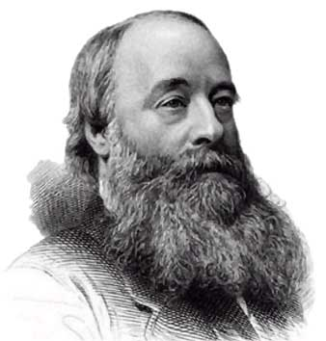

KAZALO
- Povzetek
- Kazalo
- Uvod
- Biografija J.P.Joul-a
- Energijski zakon
- Določanje mehaničnega ekvivalenta toplote
- Sklep
- Literatura (viri)
- Slovar novih izrazov in pojmov

UVOD
Pri pouku smo veliko krat omenjali J( Joule – džule). To mersko enoto so poimenovali po znanstveniku Jamesu Prescott Joule.
Omenjeni je bil tako, kot ostali znanstveniki, naprimer Einstein, tudi sam velikega pomena za razvoj na področju fizike (atomske in mulekulske in računske fizike, fizike snovi in fizike osnovnih delcev).
Joule je Thompsonu pomagal pri določanju absolutne lestvice. Prispeval je k energijskemu zakonu, torej prvemu zakonu termodinamike.
Poznamo Joule-ovo vreteno. S katerim določimo mehanični ekvivalent toplote.
Vse to je zelo pomembno v fiziki. Kar je tudi na naslednjih straneh opisano.
Upam, da vam bo všeč.

BIOGRAFIJA J.P.JOULE-a
Angleški fizik Joul se je, kot drugi sin, rodil v bogati pivovarski družini v Salfordu v Lancashiru, 24. decembra leta 1818. Že kot otrok je bil slabega zdravja zaradi poškodbe hrbtenice, zaradi tega se je vedno lahko umaknil k svojim knjigam. Oče ga je pri študiju spodbujal in mu celo uredil domači laboratorij. Uril se je pri Dalton, ampak večinoma se je kar sam izobraževal. Že v najstniških letih je objavljal članke, v katerih je poročal o svojih meritvah toplote pri električnih motorjih. Ko se je oče leta 1833 zaradi bolezni moral umakniti v pokoj je Joul moral prevzeti nekatere odgovornosti glede vodenja pivovarne, vendar pa je še vedno našel čas za svoje meritve. Leta 1840 je izpeljal formulo za količino toplote, ki se sprošča zaradi električnega toka v prevodniku.
Prvi popolni opis svojih meritev in zaključkov je Joul objavil leta 1847. Pri večini učenjakov tedanje dobe poročilo ni napravilo posebnega vtisa, nekaj tudi zato, ker je bil Joul pivovarnar in ne akademski človek.
» V tistih časih ni pomenilo, koliko si vedel, ampak koliko si bil izobražen «
Joul nikdar ni zasedel profesorskega mesta, vsaj enkrat pa je bil predlagan, vendar so ga zavrnili zaradi njegove poškodbe. Del slabega vtisa pa je treba pripisati tudi temu, da so bile temperaturne razlike, na katerih je zasnoval svoje ugotovitve, večinoma zelo majhne, tako da noben poizkus ni imel dramatične prepričljivosti. Prvotno poročilo o poskusih so mu zavrnili številni znanstveni časopisi in prav tako tudi Kraljevska družba, tako da je moral svoje izsledke razglasiti na javnem predavanju v Manchestru, besedilo govora pa je potem spravil v neki manchesterski časopis, pri katerem je bil njegov brat glasbeni kritik. Nekaj mesecev pozneje se mu je končno ponudila priložnost, da je smel dati svoje poročilo pred znanstvenim občinstvom. Tudi tokrat poročilo ne bi vzbudilo pozornosti, če med poslusalci ne bi bilo triindvajset letnega mladeniča Williama Thomsona (lord Kelvin). Njegove pripombe k Joulovemu delu so vzbudile navdušenje nad poročilom. Joul si je ustvaril prvi sloves.
Popolnega priznanja pa je bil deležen leta 1849, ko je prebral poročilo pred Kraljevsko družbo in je bil sam Faraday njegov pokrovitelj.
V petdesetih letih je Joul sodeloval s svojim mladim prijateljem Thomsonom. Skupaj sta odkrila, da se plin tudi pri razpenjanju v vakumu rahlo ohladi. V zadnjih letih je imel gmotne izgube, toda kraljica Viktoria mu je leta 1878 podelila rento. Vse zivljenje je ostal skromen in nezahteven, zlasti na starost pa je z vse večjo zagrenjenostjo opazoval, kako se dosežki znanosti spreminjajo v orodja za učenje. Umrl je 11. oktobra 1889 v Saleuv Cheshiru.

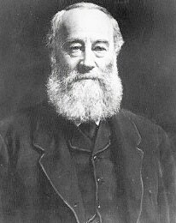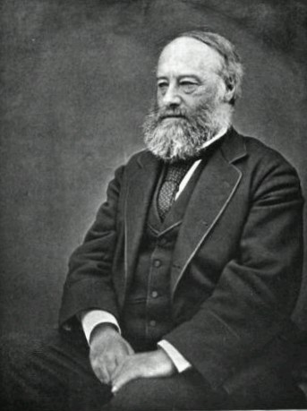

ENERGIJSKI ZAKON
Vse do Newtona in celo Galileja je veljalo, da se energija navpicno vrzenega predmeta ne zmanjšuje.
Seveda se hitrost predmeta pod vplivom težnosti zmanjšuje in s tem se zmanjšuje njegova kinetična energija, zato pa raste njegova potencialna energija. V najvišji tocki leta je predmet za trenutek pri miru in nima nič kinetične energije, pač pa najvecjo potencialno energijo. Ko začne predmet padati, se začne spreminjanje energije v nasprotni smeri, tako da ima pri tleh spet enako kinetično energijo kot na začetku. Teoretično se obe energiji izmenjujeta brez izgub in to je osnova stavka o "ohranitvi mehanske energije". V resnici pa ta ohranitev ni popolna. Nekaj energije se vedno izgubi zaradi trenja in zračnega upora. Če pa zdaj toploto priznamo za vrsto energije in če, priznamo, da je izguba mehanske energije zaradi trenja ali upora zraka vedno uravnovešena s prirastom toplote, in če tudi sicer sprejmemo Juolovo trditev, da se tudi izguba drugih vrst energije vedno natančno uravnava s prirastom toplote, potem se upravičeno vprašamo, ali se morda ne ohranja celotna energija.
To je zakon o ohranitvi energije, ki ugotavlja, da se energija ne da ustvariti iz nic in tudi ne uničiti, lahko pa se spreminja iz ene oblike v drugo. Ta zakon je ena najpomembnjejsih posplošitev v znanosti. V zvezi s spreminjanjem dela in toplote pa je takšnega pomena, da po pravici nosi ime prvi zakon termodinamike.

Prvi zakon termodinamike pa pravi:
~ Prvi zakon termodinamikealizakon o ohranitvi energijedoloča, da je sprememba polneenergijesistema enaka vsoti dovedene ali oddanetoplotein dovedenega ali oddanegadela. Polna energija je vsotakinetične,potencialne,notranjein drugih oblik energije.
ΔW=Q+A
James Prescott Jouleje leta1843neodvisno odkril zakon s poskusom, danes znanim kotJoulov poskus, pri katerem je utež ob spuščanju prek škripca poganjala mešalo v kalorimetrski posodi. Joule je pokazal, da je težnostnapotencialna energijauteži enaka toploti, ki jo jevodaprejela ob trenju z mešalom. Joulov poskus je za več let zasenčil Mayerjevo delo, kar je slednjega tako potrlo, da je skušal narediti samomor.

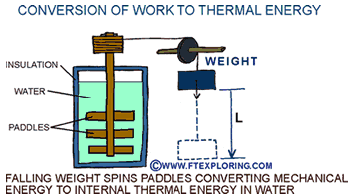
Insulation: izolirana posoda
Water: voda
Paddle: lopatke
Weight: teža
(padajoča utež potiska vesla ki pretvarjajo mehansko energijo v notranjo termalno energijo v vodi)

JOULE-OVO VRETENO
~ poskus za določanje mehaničnega ekvivalenta toplote
Joule je celo desetletje določal toplote, ki se sproščajo v vseh mogočih procesih, kar si jih je lahko izmislil. Vodo in živo srebro je mešal v posodah z lopaticami. Tekočine je potiskal po ceveh, v katerih so bili vstavki z drobnimi porami. Razpenjal in stiskal je pline. V vseh teh primerih je izračunal delo, ki ga je opazovani sistem prejel in količino toplote, ki se je pokazala, ter ugotovil, kot je napovedal že 50 let prej Rumford, da sta obe količini tesno povezani. Določena količina dela je vedno dala določeno količino toplote. 41,800.000 J dela je dalo po tedaj uprabljenih enotah eno kalorijo toplote. Ta pretvornik je "mehanski ekvivalent toplote". Količina te toplote je sorazmerna kvadratu toka in upornosti prevodnika.
Joul ni prvi dolocil mehanskega ekvivalenta toplote. Poskusil je ze Rumford, le da je dobil dalec previsoko vrednost. Mayer je dobil ze pred Joulom kar spodoben rezultat. Joulova vrednost pa je bila dotlej najnatancnejsa, podprta je bila s številnimi skrbno izvedenimi poskusi, in kar je nemara najpomembnejše, znanstveniki so jo je sprejeli. Zato pripada odkritje Joulu.
Danes izrazamo mehanski ekvivalent toplote: 1 kilokalorija = 4180 joulov.
Dolocitev mehanskega ekvivalenta je imela globoke posledice tudi v osnovah fizike.

Joulsko vreteno ali torni valj na vrvi
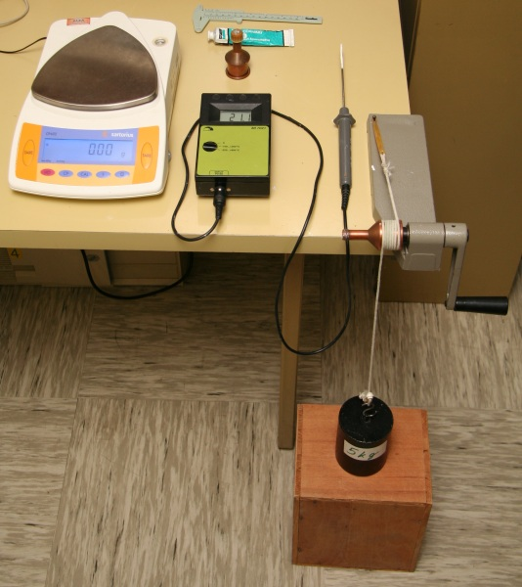

SKLEP
Joule je pustil velike posledice v fiziki ( v pozitivnem stanju). Njemu v čast smo poimenovali enoto za delo (1) J [džul].
Imel veliko podporo s strani očeta, saj mu je v kleti naredil leaboratorij kjer je lahko ustvarjal. Določil je prvi zakon termodinamike oz. zakon o ohranitvi energije,ki pravi
- Sprememba polneenergijesistema je enaka vsoti dovedenegadelain dovedenetoplote.
Mehanski ekvivalent toplote:
- Določena količina dela je vedno dala določeno količino toplote (eno kalorijo toplote).
- Količina te toplote je sorazmerna kvadratu toka in upornosti prevodnika.

SLOVARČEK
Termodinamika : preučujeenergijo, njeno pretvarjanje med različnimi oblikami, kot jetoplota, in sposobnost opravljanjadela.
Vákuum(tudivakum,latinskovacuus -prazen,prost) jeprazenprostor, prostor brezmolekul,atomovalipodatomskihdelcev
Džúlalijouleje vfizikienota zadeloinenergijo. Enota joule je delmednarodnega sistema enot, zanjo se uporablja oznakaJ. Delo 1 J opravisila1N, ko premakne prijemališče sile za razdaljo 1mv smeri sile.
VIRI / LITERATURA
- Wikipedia.com
- Mala splošna enciklopedia , 1975
- Fizika, narava življenje 1
- Wapedia
- Corrosion doctors.com
- Razne strani z slikami
- http://library.thinkquest.org/10170/voca/jouleb.htm

